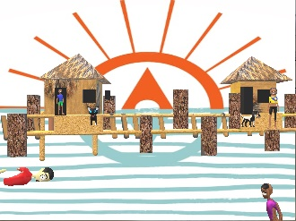

**ACTOUR**

**Alagados Community Tour**

**Disseminando a Cultura de Paz - Vivenciando Experiências**

**Roteiro Social**

**Grupo de PRACATUM**

**Duração Estimada:** 1 Hora

**Dia: 04 de Fevereiro de 2022**

**Inicio:** 9:00 da Manhã

**- Acolhimento Social:** Quadra Socio-espotiva Santa Luzia

**\*** Associação de Moradores do Conjunto Santa Luzia;

Balcão da Cidadania Professor Milton Santos

* Banco comunitário.

**Visita a** Igreja Nossa Senhora dos Alagados.

**Finalização do Tour na** REPROTAI;

**\*** Sala de Arte do Espaço cultural Alagadosfinalizando com a roda de conversa.

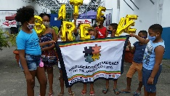

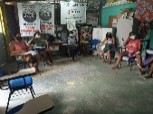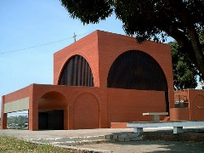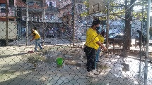

Visita

FIM

Ínicio